TÀI LIỆU BÀI TẬP LMS – CẤU TRÚC DỮ LIỆU & GIẢI THUẬT
BẢN NGUYÊN MẪU
TUẦN 7
Câu 1: Khi duyệt cây nhị phân tìm kiếm theo thứ tự giữa, thứ tự các khóa sẽ như thế nào?
- Tăng dần | - Không xác định
- Ngẫu nhiên | - Giảm dần

Câu 2: Điều kiện nào sau đây không phải là điều kiện của cây nhị phân tìm kiếm?
- Tất cả các khóa tại các đỉnh của cây con bên trái đều có giá trị nhỏ hơn các khóa tại đỉnh gốc | - Cây con bên trái và cây con bên phải cũng là cây tìm kiếm nhị phân
- Tất cả các khóa tại các đỉnh của cây con bên phải đều có giá trị nhỏ hơn các khóa tại đỉnh gốc | - Khóa của một nút trên cây phải là trường dữ liệu có thể so sánh được

Câu 3: Thời gian thực hiện tìm kiếm trong cây nhị phân tìm kiếm là gì?
- O(1) | - O(n)
- O(h) trong đó h là chiều cao của cây | - O(log n)

Câu 4: Trong cây nhị phân tìm kiếm, phương pháp tìm kiếm một nút có khóa là x được thực hiện bước nào đầu tiên?
- So sánh x với khóa của một nút bất kỳ trong cây trong cây | - Bắt đầu từ cây con trái, so sánh khóa của nút gốc cây con trái với khóa x
- Bắt đầu từ nút gốc, so sánh khóa của nút gốc với khóa x | - Bắt đầu từ cây con phải, so sánh khóa của nút gốc cây con phải với khóa x

Câu 5: Khi thêm một nút có khóa là x vào cây nhị phân tìm kiếm, ta cần thực hiện bước nào đầu tiên nếu cây khác rỗng?
- Thêm nút có khóa x vào cây con trái | - Tìm kiếm để xác định xem có nút nào chứa khóa x chưa
- Thêm nút có khóa x vào cây con phải | - Thêm ngay nút có khóa x vào cây

Câu 6: Để xóa một nút có khóa là x trong cây nhị phân tìm kiếm, ta cần làm gì?
- Sửa lại các liên kết giữa các nút | - Tìm vị trí của nút có khóa x
- Thêm một nút mới vào cây | - Xóa tất cả các nút trong cây

Câu 7: Khi thêm một nút mới vào cây nhị phân tìm kiếm, điều gì cần phải đảm bảo?
- Cây con bên trái và cây con bên phải đều rỗng | - Nút mới phải là nút lá
- Cây vẫn thỏa mãn điều kiện của cây nhị phân tìm kiếm | - Khóa của nút mới phải lớn hơn khóa của nút gốc

Câu 8: Nếu x nhỏ hơn khóa tại gốc, nút có khóa x sẽ được thêm vào đâu trong cây nhị phân tìm kiếm?
- Cây con bên phải | - Một vị trí ngẫu nhiên trong cây
- Cây con bên trái | - Nút gốc

Câu 9: Nếu một nút trong cây nhị phân tìm kiếm có một con, thao tác xóa nút đó cần thực hiện là gì?
- Xóa nút con của nó | - Thay thế nút đó bằng nút gốc
- Xóa nút đó và không làm gì thêm | - Xóa nút đó và di chuyển con của nó lên

Câu 10: Trong một cây nhị phân tìm kiếm, nếu x là khóa của nút gốc, việc tìm kiếm một khóa nhỏ hơn x sẽ diễn ra như thế nào?
- Không thể thực hiện được | - Tìm kiếm trên cây con phải
- Tìm kiếm trên cây con trái | - Tìm kiếm kết thúc

Câu 11: Trong trường hợp cây nhị phân tìm kiếm không cân bằng, điều gì sẽ xảy ra với thời gian thực hiện tìm kiếm?
- Thời gian tìm kiếm sẽ tăng | - Thời gian tìm kiếm bằng không
- Thời gian tìm kiếm sẽ giảm | - Thời gian tìm kiếm không thay đổi

Câu 12: Mỗi nút trên cây nhị phân tìm kiếm cần quản lý thông tin về gì?
- Dữ liệu khóa và con trỏ trỏ tới cây con phải | - Dữ liệu khóa và con trỏ trỏ tới cây con trái
- Dữ liệu khóa và con trỏ trỏ tới cây con trái, cây con phải | - Chỉ dữ liệu khóa

Câu 13: Cho cây nhị phân tìm kiếm dưới đây, nếu thêm một khóa x=18 vào cây NPTK này thì cây sẽ như thế nào?
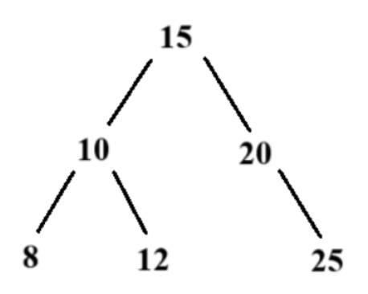
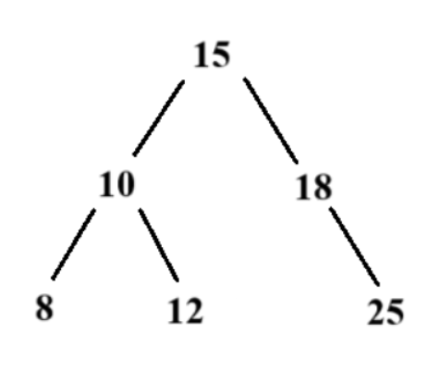 | 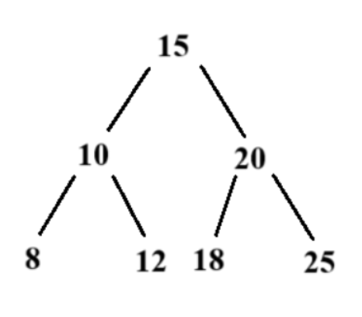
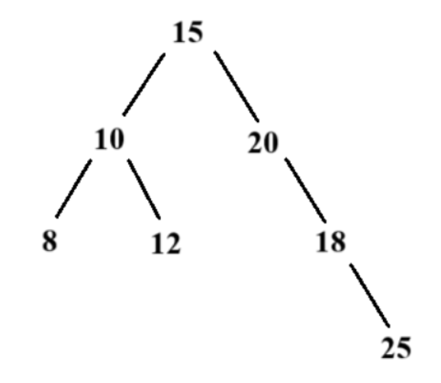 | 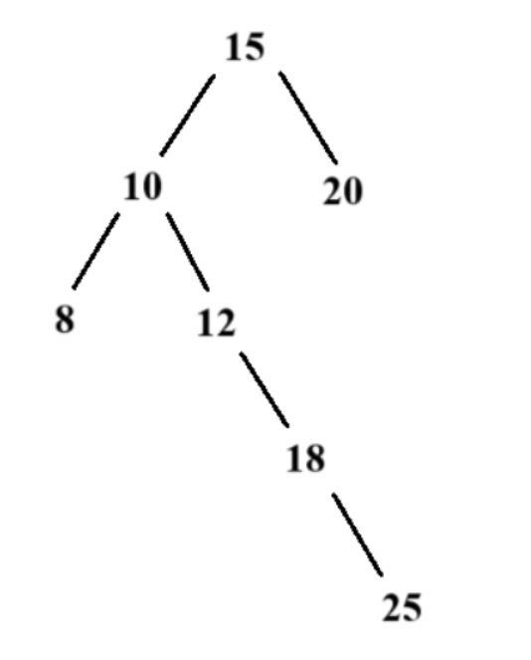

Câu 14: Điều gì xảy ra nếu cố gắng thêm một nút có khóa trùng lặp vào cây nhị phân tìm kiếm?
- Nút mới sẽ được thêm vào dưới nút cũ | - Cây sẽ bị phá vỡ
- Không thể thêm được và 1 lỗi sẽ xảy ra | - Nút mới sẽ thay thế nút cũ

Câu 15: Trong cây nhị phân tìm kiếm, nếu nút P là con trái của một nút và nút P có một con trái, việc xóa nút P sẽ như thế nào?
- Nút P sẽ được xóa, con phải của P sẽ trở thành con phải của cha của P | - Nút P sẽ được thay thế bởi con phải của nó
- Nút P sẽ được xóa, con trái của P sẽ trở thành con trái của cha của P | - Nút P sẽ không thể xóa được

Câu 16: Trong trường hợp nút cần xóa có hai con, nguyên tắc để thay thế nút đó là gì?
- Thay thế bằng khóa lớn nhất trên cây con phải | - Thay thế bằng khóa của nút gốc
- Thay thế bằng khóa lớn nhất trên cây con trái | - Thay thế bằng khóa nhỏ nhất trên cây con trái

Câu 17: Cấu trúc của một nút trong cây nhị phân tìm kiếm gồm có những trường nào?
- key, left, right | - data, key, child
- key, value, right | - data, value, left

Câu 18: Khi xóa một nút là trong cây nhị phân tìm kiếm, thao tác cần thực hiện là gì?
- Thêm một nút mới vào vị trí nút đã xóa | - Thay thế nút đã xóa bằng nút khác
- Không làm gì cả | - Sửa lại liên kết của nút cha để không trỏ tới nút đã xóa

Câu 19: Trong trường hợp nút P có khóa x có hai con và ta chọn khóa nhỏ nhất trên cây con phải để thay thể, thao tác nào sau đây là cần thiết?
- Xóa nút có khóa nhỏ nhất trên cây con phải sau khi đã thay thế vào vị trí của nút P | - Xóa nút P trước khi thêm nút mới
- Thêm nút mới trước khi xóa nút P | - Không cần phải thay thế nút P

Câu 20: Trong cây nhị phân tìm kiếm, khóa tại gốc so với các khóa tại các đỉnh của cây con bên phải như thế nào?
- Nhỏ hơn | - Không xác định
- Lớn hơn | - Bằng nhau

Câu 21: Trong cây nhị phân tìm kiếm, nút gốc có thể có bao nhiêu con?
- Không có giới hạn | - Tối đa một con
- Tối đa ba con | - Tối đa hai con

Câu 22: Khi thêm một nút mới vào cây nhị phân tìm kiếm, nút mới thường được thêm vào đâu?
- Vị trí ngẫu nhiên | - Gốc của cây
- Mức lá | - Mức trung gian

Câu 23: Cây nhị phân tìm kiếm thường được sử dụng để giải quyết bài toán nào?
- Thực hiện phép toán AND | - Thực hiện phép toán OR
- Tìm kiếm nhanh chóng một giá trị trong mảng dữ liệu đã được sắp xếp | - Sắp xếp một mảng dữ liệu

Câu 24: Cài đặt cây nhị phân tìm kiếm bằng con trỏ giúp gì trong việc thêm và xóa nút?
- Giúp việc thêm nút dễ dàng hơn nhưng xóa nút phức tạp hơn | - Không ánh hưởng đến việc thêm và xóa nút
- Giúp việc thêm và xóa nút phức tạp hơn | - Giúp việc thêm và xóa nút linh hoạt hơn
Câu 25: Trong cây nhị phân tìm kiếm, khi xóa một nút có hai con, khóa nào có thể được chọn để thay thế nút đó?
- Khóa nhỏ nhất trên cây con trái của nút đó | - Khóa nhỏ nhất trên cây con phải của nút đó
- Khóa lớn nhất trên cây con phải của nút đó | - Khóa của nút gốc
Câu 26: Trong cây nhị phân tìm kiếm, nút nào có giá trị lớn hơn tất cả các nút ở cây con bên trái và nhỏ hơn tất cả các nút ở cây con bên phải?
- Nút con trái | - Nút con phải
- Nút gốc | - Nút lá
Câu 27: Trong cây nhị phân tìm kiếm, nếu x lớn hơn khóa tại gốc, nút có khóa x sẽ được thêm vào đâu?
- Một vị trí ngau nhiên trong cây | - Nút gốc
- Cây con bên phải | - Cây con bên trái
Câu 28: Trong một cây nhị phân tìm kiếm, nếu x là khóa của nút gốc, việc tìm kiếm một khóa nhỏ hơn x sẽ diễn ra như thế nào?
- Tìm kiếm trên cây con trái | - Tìm kiếm kết thúc
- Tìm kiếm trên cây con phải | - Không thể thực hiện được
Câu 29: Trong cây nhị phân tìm kiếm, phép toán chèn một giá trị mới được thực hiện như thế nào?
- Tìm đến nút lá | - Bắt đầu từ nút gốc và so sánh giá trị để di chuyển xuống các cây con
- Chèn giá trị vào nút là bên phải của nút gốc | - Duyệt toàn bộ cây và chèn giá trị vào vị trí thích hợp
Câu 30: Cây nhị phân tìm kiếm là cây mà mỗi nút có bao nhiêu con?
- Tối đa ba con | - Tối đa một con
- Tối đa bốn con | - Tối đa hai con

